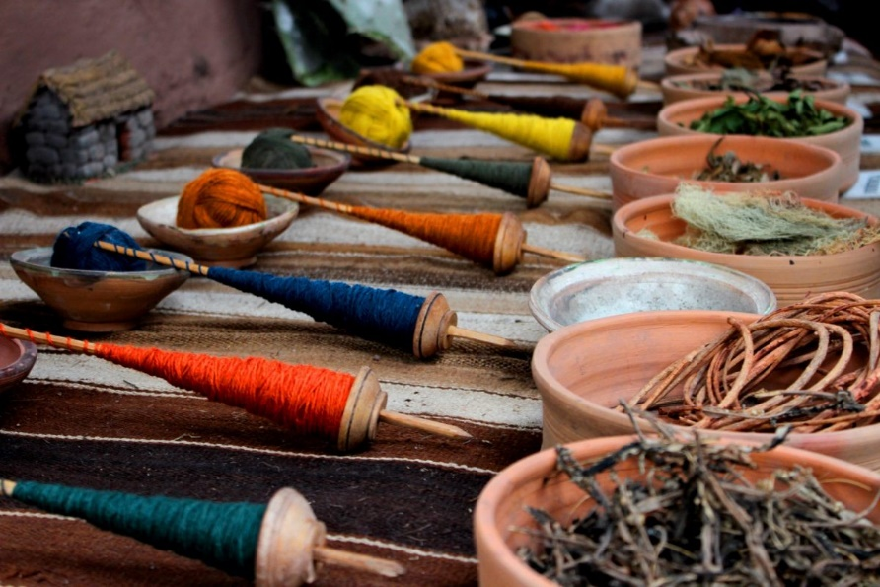**Booking TEL +39 06 45 67 75 32**

**[info@evasionicral.com](mailto:info@evasionicral.com) - [www.evasionicral.com](http://www.evasionicral.com/)**

**Offerta per coppie**

**Pacchetto 4 giorni - 3 notti**

**Torgiano – Assisi o Spello – Montefalco - Perugia**

**“degustazione”**

**Quota di partecipazione min 2 € 470,00 pp**

**Quota di partecipazione min 4 € 420,00 pp**

**Suppl. Alto livello € 280,00 pp**

INCLUSO:

* Le attività elencate nel programma;
* Pranzi e degustazioni come menzionati nel programma;
* 3 Colazioni
* 3 Cene
* Pernottamento in struttura medio/alto livello (in base a soluzione scelta)

*MEDIO LIVELLO:

Strutture: Agriturismi, Hotel 3-4 stelle, Resort

Cene: 3 portate con bevande incluse

**ALTO LIVELLO:

Strutture: Resort Spa, Relais, Castelli Spa, Hotel 4-5 stelle

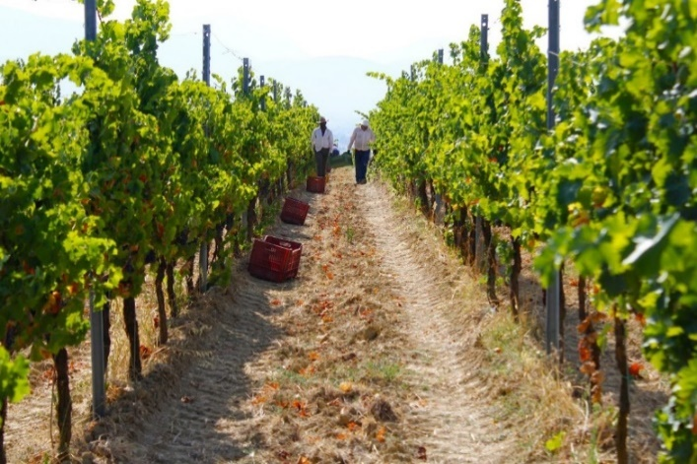Cene: Cene degustazioni gourmet o 4 portate. Bevande incluse

**Programma**

**GIORNO 1**

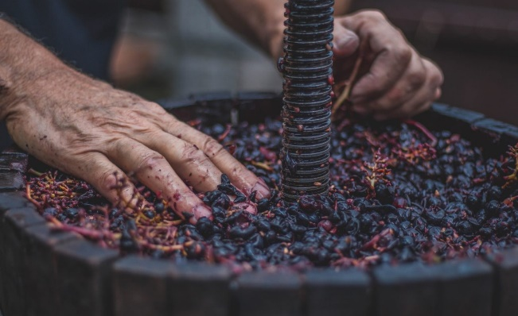Degustazione vini Torgiano: Una spettacolare degustazione per scoprire i vini di questo piccolo comune ai piedi di Perugia, circondato da verdi colline e ai margini della grande pianura umbra, patria del Torgiano Rosso Riserva DOCG.

*Torgiano è un piccolo comune ai piedi di Perugia, circondato da verdi colline e ai margini della grande pianura umbra. La sua vocazione vitivinicola è indubbia, soprattutto per quanto riguarda la produzione di vini rossi, come il Torgiano Rosso Riserva DOCG. Negli ultimi decenni si sono però affermati alcuni produttori che con i loro vini bianchi hanno rappresentato e valorizzato questo territorio sotto un’altra ottica, incontrando nella maggior parte dei casi il favore del mercato anche a livello internazionale.*

*Con questa degustazione di vini umbri potrai assaggiare e confrontare i profumi e le inclinazioni gusto olfattive di quattro vini di questo territorio. Dopo la visita alla cantina e la spiegazione delle molteplici tecniche di vinificazione e di affinamento, la degustazione inizierà con un Bianco di Torgiano DOC, vino giovane che mantiene una lunga persistenza olfattiva con piacevoli note acidule, proseguendo con un ulteriore vino della stessa tipologia che si differenzia innanzitutto per la vigna di provenienza esclusivamente coltivata per questo prodotto, quindi un “single vineyard”, e soprattutto per l’affinamento in barrique per circa 3 mesi, il che gli dona una piacevolissima morbidezza garantendone un’ottima bevibilità. Si passa poi all’assaggio di un Rosso di Torgiano DOC, espressione dei vitigno Sangiovese e dell’autoctono Colorino, che è caratterizzato dalla delicatezza dei profumi e dall’ottimo equilibrio gustativo. Per finire ci si gode un Torgiano Rosso Riserva DOCG, ”single vineyard” di un’eleganza unica, complesso e strutturato, perfetto con le carni alla griglia ma anche con i piatti raffinati della cucina internazionale. Siete entrati così nel mondo di Torgiano, ne approfitterete sicuramente recandovi nel punto vendita dell’azienda, dove potrete acquistare o farvi spedire il vino direttamente a casa vostra!*

**GIORNO 2**

Caccia al tartufo: Un'esperienza alla scoperta delle tecniche di raccolta del tartufo, con l’aiuto di un cavatore con decenni di esperienza sulle spalle, accompagnati dai nostri simpatici collaboratori a quattro zampe. L’attività proseguirà nel punto vendita aziendale, accompagnati dagli esperti, con una degustazione di prodotti a base di tartufo.

*Il tartufo umbro è considerato una delle punte di diamante della gastronomia italiana. Quasi da essere quotato quanto i suoi cugini più nobili del Nord Italia. In Umbria le paste fatte a mano e la classica bruschetta rappresentano l’ideale abbinamento con il tartufo. Con questa esperienza ti porteremo alla scoperta delle tecniche di raccolta del tartufo, con l’aiuto di un cavatore con decenni di esperienza sulle spalle. Accompagnati dai nostri simpatici collaboratori a quattro zampe, dei cagnolini appositamente addestrati per la caccia al tartufo, scoprirai come individuare il famoso tubero fra i colli dell’Umbria e cavarlo insieme al nostro team. Sarà l’occasione per immergerti nella natura delle splendide colline umbre.*

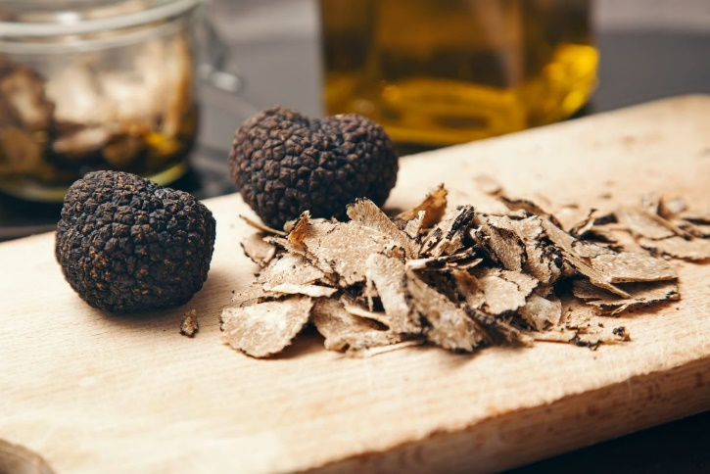*L’attività poi proseguirà nel punto vendita aziendale con una degustazione delle salse prodotte a base di tartufo e, accompagnati dagli esperti, imparerai a conoscere le caratteristiche e le curiosità che ruotano intorno al mondo di questa eccellenza umbra. Avrai inoltre la possibilità di poter acquistare i prodotti gastronomici proposti da una delle attività produttive storiche della zona.*

– Tour di Assisi o Spello in Ape calessino*: Un tour a bordo di un originale Ape calessino, della durata di circa 75 minuti, per ammirare tutte le bellezze architettoniche e culturali di Assisi o Spello. (link Assisi; link Spello)

**GIORNO 3**

Tour enogastronomico Montefalco: Un tour enogastronomico alla scoperta delle cantine più rinomate di Montefalco a bordo di un van o, a tua scelta, di un Volkswagen vintage anni ’70 e, guidati da un sommelier “on the road”, scoprire le terre del re del vino umbro: il Sagrantino di Montefalco.

*Le verdi colline umbre sono da sempre un luogo ideale per la viticoltura. La loro conformazione inoltre le rende facilmente percorribili per visitare le numerose cantine che vi si affacciano. Con questo tour enogastronomico, disponibile anche in inglese e in francese, potrai salire a bordo di un van o, a tua scelta, di un Volkswagen vintage anni ’70 e, guidati da un sommelier “on the road”, scoprire insieme a noi le terre del re del vino umbro: il Sagrantino di Montefalco.*

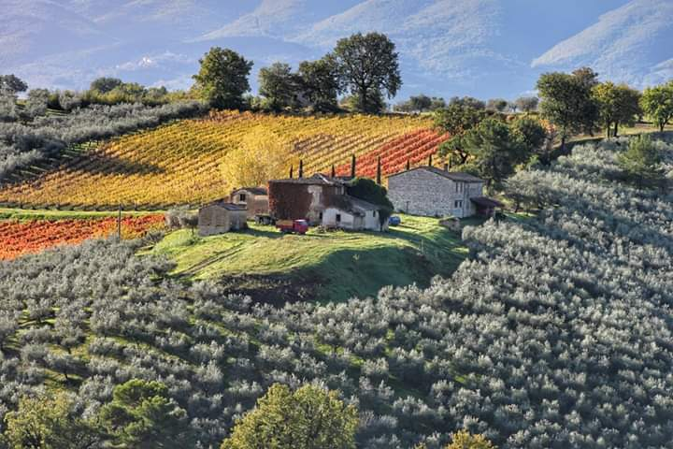*Le due cantine che visiterai sono da decenni attive nel panorama vitivinicolo umbro. Oltre alle tecniche produttive che vengono utilizzate, potrai approfondire le caratteristiche organolettiche dei prodotti e delle etichette che degusterai. Per riuscire così a conoscere meglio la zona, i vitigni e gli strepitosi vini che ne derivano. Montefalco, con la sua storia enologica di primordine e le sue dolci* *colline ti aspettano, sali a bordo con noi!*

**GIORNO 4**

Perugia e gli artigiani del centro storico: Un tour alla scoperta dei veri artigiani di Perugia che consentirà di toccare con mano le attività e i manufatti di alcuni tra i più stimati artigiani della città, grazie ad un percorso che si snoda tra le suggestive viuzze del suo Centro Storico.

*Questo tour vi permetterà di toccare con mano le attività e i manufatti di alcuni tra i più stimati artigiani di Perugia, grazie ad un percorso che si snoda tra le suggestive viuzze del suo Centro Storico. La partenza del tour è in Via dei Priori. Affascinante strada perpendicolare a Corso Vannucci, teatro della vita pubblica della città sin dal Medioevo. Sarà l’occasione di scoprire le tecniche di orafi, scultori, pittori e incisori che hanno scelto di vivere e far vivere il Centro Storico nell’epoca dei grandi centri commerciali.*

*Il percorso sarà supervisionato dai volontari dell’Associazione che cura gli interessi dei bottegai perugini e ne pubblicizza le attività. Sarà possibile, inoltre, acquistare direttamente in loco i manufatti degli artisti perugini. Loro stessi saranno lieti di spiegare e, occasionalmente e secondo le possibilità, di far interagire il cliente durante la creazione dei loro pezzi unici. Così da entrare nel vivo del processo creativo di questi mestieri tramandati da secoli. Se vorrete, inoltre, sarà possibile integrare il percorso con una visita guidata del Centro Storico di Perugia.*

*Solo nella versione “alto livello”.